Районный конкурс «Информашка — 2012»
5-7 классы

Задание 1. Логические задачи (по 5 баллов – всего 10).
- Классный руководитель пожаловался директору, что у него в классе появилась компания из 3-х учеников, один из которых всегда говорит правду, другой всегда лжет, а третий говорит через раз то ложь, то правду. Директор знает, что их зовут Коля, Саша и Миша, но не знает, кто из них правдив, а кто – нет. Однажды все трое прогуляли урок математики. Директор знает, что никогда раньше никто из них не прогуливал математику. Он вызвал всех троих в кабинет и поговорил с мальчиками.
Коля сказал: "Я всегда прогуливаю математику. Не верьте тому, что скажет Саша".
Саша сказал: "Это был мой первый прогул этого предмета".
Миша сказал: "Все, что говорит Коля, – правда".
Директор понял, кто из них кто. Расположите первые буквы имен мальчиков в порядке: "говорит всегда правду", "всегда лжет", "говорит правду через раз". (Пример: если бы имена мальчиков были Рома, Толя и Вася, ответ мог бы быть: РТВ)
- Замените буквы цифрами так, чтобы результат сложения соответствовал действительности, учитывая при этом, что одинаковые буквы соответствуют одинаковым цифрам и каждая буква соответствует какой-либо цифре:
удар
+
удар
драка

Задание 2. Кодирование информации (по 5 баллов – всего 20).
- Для шифрования каждой буквы используются двузначные числа. Известно, что буква «е» закодирована числом 20. Среди слов «елка», «полка», «поле», «пока», «кол» есть слова, кодируемые последовательностями цифр 11321220, 20121022.
Выясните код слова «колокол».
2). А́збука Мо́рзе – способ кодирования букв и других символов при помощи длинных и коротких сигналов так называемых «тире» и «точек» (а также пауз, разделяющих буквы). Была названа в честь американского художника и изобретателя Сэмюэля Морзе, который изобрёл её в 1838 году.
Азбука Морзе является первым цифровым способом передачи информации. Телеграф и радиотелеграф первоначально использовали азбуку Морзе. Самым знаменитым сигналом азбуки Морзе является сигнал бедствия SOS, передающийся без пробелов: …---…

Ниже приведена таблица для кодирования русских букв с помощью азбуки Морзе.

Буквы | Знаки азбуки Морзе | Буквы | Знаки азбуки Морзе | Буквы | Знаки азбуки Морзе | Буквы | Знаки азбуки Морзе
А | .- | И | .. | Р | .-. | Ш | ----
Б | -… | Й | .--- | С | … | Щ | --.-
В | .-- | К | -.- | Т | - | Ъ | .--.-.
Г | --. | Л | .-.. | У | ..- | Ы | -..-
Д | -.. | М | -- | Ф | ..-. | Ь | -.--
Е(Ё) | . | Н | -. | Х | …. | Э | …-…
Ж | …- | О | --- | Ц | -.-. | Ю | ..--
З | --.. | П | .--. | Ч | ---. | Я | .-.-

Например, слово информатика будет зашифровано так:
.. -. ..-. --- .-. -- .- - .. -.- .-
Если убрать пробелы между буквами, то расшифровать сообщение достаточно сложно. Попробуйте это сделать. Вам дано три зашифрованных сообщения, каждое из которых является названием животного

- .-----.-..-.-
- ...-.-..-..-...
- --...-....-..-

Задание 3. Задачи на поиск путей. Графы (по 10 баллов, всего 20 баллов).

- На рисунке – схема дорог, связывающих города А, Б, В, Г, Д, Е, Ж, З, И, К. По каждой дороге можно двигаться только в одном направлении, указанном стрелкой. Сколько существует различных путей из города А в город Ж?
А
Б
В
Г
Е
К
З
Ж
Д
И
2) У исполнителя Калькулятор две команды:
1. прибавь 2
2. умножь на 3.
Первая из них увеличивает число на экране на 2, вторая – утраивает его. Сколько различных чисел можно получить из числа 2 с помощью программы, которая содержит ровно 3 команды?

Задание 4. Поиск и сортировка информации в базах данных. (10 баллов).

База данных «Библиотека» состоит из трех связанных таблиц:

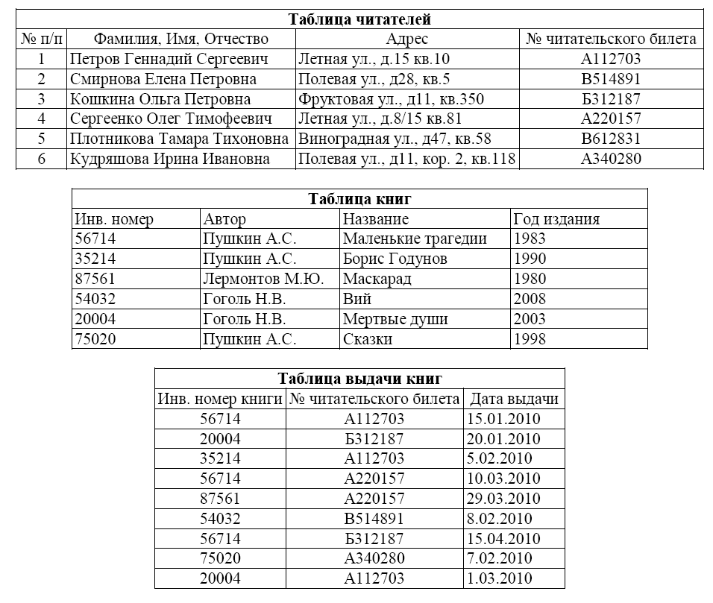
Сколько раз жители ул. Лётная брали в библиотеке книги А.С. Пушкина?

Задание 5 . Круги Эйлера (всего 10 баллов).

В таблице приведены запросы и количество страниц, которые нашел поисковый сервер по этим запросам в некотором сегменте Интернета. Для обозначения логической операции «ИЛИ» в запросе используется символ |, а для логической операции «И» – &.

Запрос | Количество страниц (тыс.)
пирожное | выпечка | 14200
пирожное | 9700
пирожное & выпечка | 5100
Сколько страниц (в тысячах) будет найдено по запросу
Выпечка

Задание 6 . Поиск информации в сети Интернет (всего 20 баллов).

Найдите в сети Интернет ответы на следующие вопросы, и по первым буквам фамилий составьте слово, которое обозначает положительный результат чего-либо, достижение поставленных целей в задуманном деле.
- Назовите фамилию изобретателя, разработавшего оборудование для работы с перфокартами, защитившего диссертацию в Колумбийском университете.
- Назовите фамилию кандидата педагогических наук, заведующего. лабораторией информатики Московского института открытого образования, автор учебного и программно-методического комплекса по курсу "Информатика и ИКТ" для 7 - 11 классов и ЦОР к нему
- Назовите фамилию советского ученого, педагога, создавшего оригинальную педагогическую систему, основывающуюся на принципах гуманизма, разработавшего комплексную эстетическую программу «воспитания красотой».
- Назовите фамилию русского физика, электротехника, профессора именем которого названа малая планета.
- Назовите фамилию советского космонавта, совершившего один полет на космическом корабле «Восход -1», и выполнявшего обязанности врача. В честь него назван астероид.
Задание 7. Текстовый редактор. (10 баллов)

Наберите и отформатируйте приведенный ниже текст.
